13.08.2021

В БД PostgeSQL создается первоначальная таблица для хранения записанных слов.

Пароль от postgres: coderovka_599 (чтобы не забывать).

Располагается в базе данных: coderovka

Название таблицы: mydictionary

Структура:

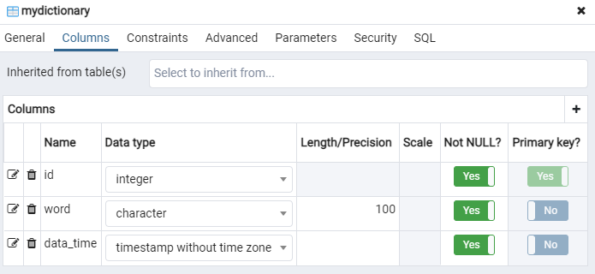

Создаем 3 папки в пакете:

Models

Controllers

Repositories

Создаем сущность таблицы для новых слов и.. хм.., мы же создали уже таблицу mydictionary. Тогда и сущность также должна называться.

Тогда протестим это дело. Называем сущность Mydictionary2. То есть на основании этого в БД должна создастся таблица mydictionary2 (с маленькой буквы).

Сущность выдает такое, что нет какого-то импорта:

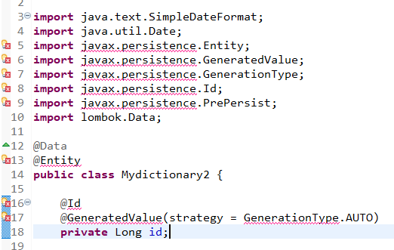

Для этого правой кнопкой мыши по проекту -> Spring -> Edit starters

И добавляем зависимость: Spring Data JPA

Создаем интерфейс в пакете repositories и называем его Mydictionary2Repository

---------------------------------------------------------------------------